# 《算法设计与分析》习题8作业

|  |  |  |
| --- | --- | --- |
| 学 号：1004191211 |  | 姓 名：郎文鹏 |
| 日 期：2021/11/11 |  | 得 分： |

**问题四：修改 $8.3.1$ 节 $n$ 皇后问题的算法，要求输出 $n$ 皇后问题的所有解。**

**【问题】**

**在 $8*8$ 的棋盘上摆放八个皇后，使其不能互相攻击，即任意两个皇后不能处于同一行、同一列、同一斜线上。可以把八皇后问题扩展到 $n$ 皇后问题，即在 $n*n$ 的棋盘上摆放 $n$ 个皇后，使任意两个皇后都不能处于同一行、同一列或同一斜线上。**

**【原理】**

**显然棋盘的每一行都必须摆放一个皇后，所以我们在从上到下依次每一行的不同位置尝试摆放一个皇后，然后判断是否与题目相违背，否则尝试下一个位置。由于需要找出所有的解所以我们没找到一个答案记录下来，需要继续在解空间树上继续搜索。**

**【调试】**

**从第一行尝试放置皇后，由于回溯法本质就是深度遍历搜索，我们对于每个成功放置皇后的点可以放入一个队列中，每个位置尝试结束下一个位置尝试之前我们再将记录的点从队列中拿出，这样既利用队列符合DFS特性，同时每找到一个答案就可以用队列中存储的皇后位置进行一个方案的输出。**

**【源码】**

#include *<bits/stdc++.h>*

**using** **namespace** **std**;

**typedef** long long ll;

**typedef** pair<int, int> pii;

**const** int maxn = 50;

int n, ans;

deque<pii> que;

int vis[maxn]; *//标记当前列是否已经放皇后*

bool place(int k) {

**for** (int i = 1; i < k; ++i)

**if** (abs(k - i) == abs(vis[k] - vis[i]) || vis[k] == vis[i])

**return** 0;

**return** 1;

}

void paint() {

string mz[n + 1];

**for** (int i = 1; i <= n; ++i)

**for** (int j = 1; j <= n; ++j)

mz[i][j] = '.';

deque<pii> tmp(que);

**while** (tmp.size()) {

pii e = tmp.front();

tmp.pop_front();

mz[e.first][e.second] = 'Q';

}

**for** (int i = 1; i <= n; ++i) {

**for** (int j = 1; j <= n; ++j)

cout << mz[i][j] << ' ';

cout << endl;

}

cout << endl;

}

void queen(int step) {

**if** (step > n) {

++ans;

paint();

**return**;

}

**for** (int i = 1; i <= n; ++i) {

vis[step] = i;

**if** (place(step)) que.push_back(pii(step, i)), queen(step + 1), que.pop_back();

}

}

void solve() {

cin >> n;

**if** (n <= 0) {

cout << 0 << endl;

**return**;

}

queen(1);

cout << ans << endl;

}

signed main() {

ios::sync_with_stdio(false), cin.tie(0);

freopen("IO**\\**in.txt", "r", stdin);

freopen("IO**\\**out.txt", "w", stdout);

solve();

**return** 0;

}

**【答案】**

**经过计算8皇后问题有92个解，为了方便验证演示这里以4皇后问题的解截图。**

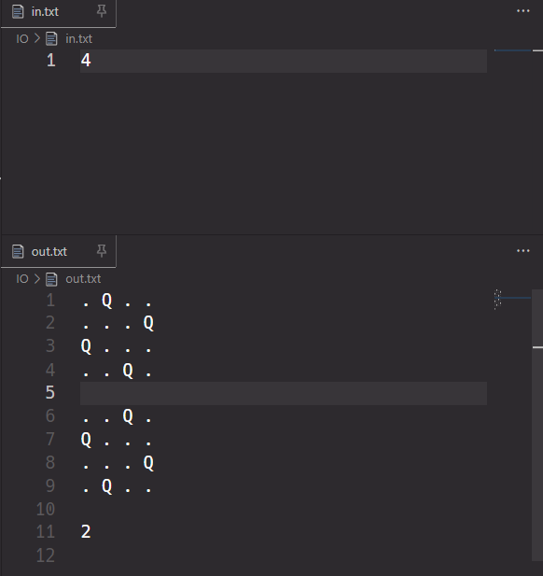

**图1 问题五答案截图**

**问题五：给定一个正整数集合 $X=\{x_{1},x_{2},...,x_{n}\}$ 和一个正整数 $y$，设计一个回溯算法求集合 $X$ 的一个子集 $Y$，使得 $Y$ 中元素之和等于 $y$。**

**【原理】**

**结合背包问题的思考方式我们考虑对于集合 $X$ 中的每个数都有选与不选两种可能，所以我们依次从第一个数到最后一个数向下搜索两个分支，直至找到一个满足条件的子集输出。**

**【调试】**

**设计输入样例为X集合为 $1-10$ 共 $11$ 个数，要求和等于 $21$。为了找遍所有可能并输出，我们首先对于每个数都进行选与不选两种情况向下进行搜索，其次维护一个容器用来记录每个状态时子集的选择情况。**

**【源码】**

#include *<bits/stdc++.h>*

**using** **namespace** **std**;

**typedef** long long ll;

**typedef** pair<int, int> pii;

int n, y;

vector<int> x, xx;

void dfs(int now) {

**if** (accumulate(xx.begin(), xx.end(), 0) == y) {

**for** (**auto** &**e** : xx)

cout << e << ' ';

cout << endl;

**return**;

}

**if** (now > n) **return**;

xx.push_back(x[now]);

dfs(now + 1);

xx.pop_back();

dfs(now + 1);

}

void solve() {

cin >> n >> y;

x.resize(n + 1);

**for** (int i = 1; i <= n; ++i) cin >> x[i];

dfs(1);

}

signed main() {

ios::sync_with_stdio(false), cin.tie(0);

freopen("IO**\\**in.txt", "r", stdin);

freopen("IO**\\**out.txt", "w", stdout);

solve();

**return** 0;

}

**【答案】**

**最终计算出共33种不相同的方案。**

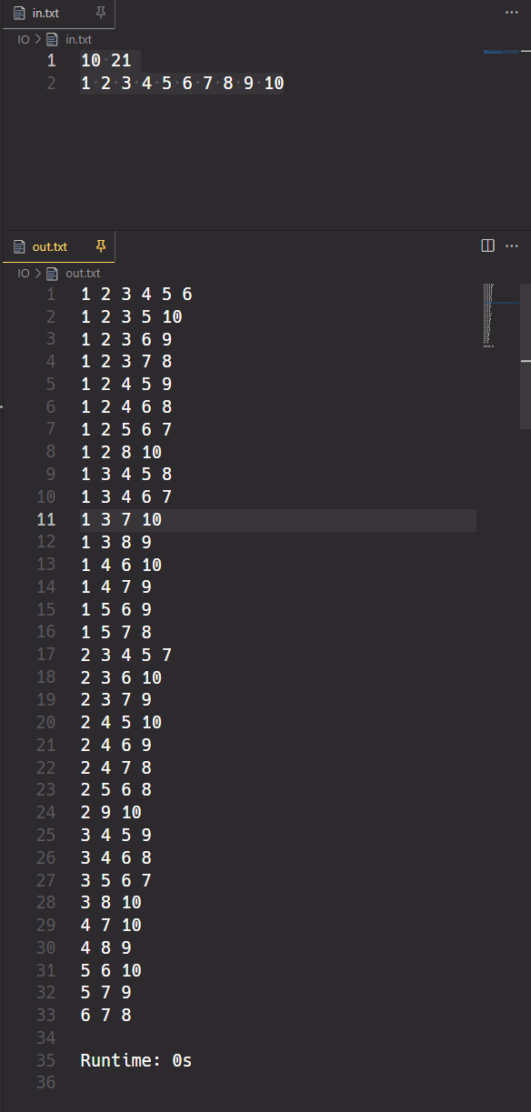

图2 问题五答案截图

**问题六：迷宫问题。迷宫问题的求解是实验心理学中的一个经典问题，心理学家把一只老鼠从一个无顶盖的大盒子的入口处赶进迷宫，迷宫中设置很多隔壁，对前进方向形成了多出障碍，心理学家在迷宫的唯一出口处放置了一块奶酪，吸引老鼠在迷宫中寻找通路以到达出口。设计回溯算法实现如图所示迷宫的求解。**

**【原理】 $DFS$ 经典问题。通俗来说就是反悔思想，走错路了就回头原路返回到上一个分叉点然后尝试其他未知方向。关键点就在于回溯，我们标记走过的路，那么每次分叉点走向另一个方向时，之前走过的一些路就应该回溯清除标记。**

**【调试】**

**我们从 $(0,0)$ 开始进行搜索，每次走过一个点就标记为-1，然后考虑走错了回头的情况，这时候我们需要重新清除标记当做没来过。找到第一个到达 $(5,7)$ 的时候终止搜索，并从起点根据一路打上 $-1$ 的标记输出即可打印出整个路径。**

**【源码】**

#include *<bits/stdc++.h>*

**using** **namespace** **std**;

**typedef** long long ll;

**typedef** pair<int, int> pii;

**const** int dir[8][2] = {{-1, 0}, {1, 0}, {0, 1}, {0, -1}, {1, 1}, {-1, -1}, {1, -1}, {-1, 1}}; *//顺时针行走*

bool flag;

int mz[15][15]; *//存储每一个可以走的点距离终点的距离*

**struct** **pos** {

int x, y; *//横纵坐标*

};

bool check(pos temp) {

**if** (temp.x < 0 || temp.x > 5) **return** false;

**if** (temp.y < 0 || temp.y > 7) **return** false; *//判断是否越界*

**if** (mz[temp.x][temp.y] != 0) **return** false; *//判断能否走和是否走过*

**return** true;

}

void dfs(int x, int y) {

**if** (flag) **return**;

**if** (x == 5 && y == 7) {

flag = 1;

**return**;

}

**for** (int i = 0; i < 8; ++i) {

pos nex;

nex.x = x + dir[i][0], nex.y = y + dir[i][1];

**if** (check(nex)) {

mz[nex.x][nex.y] = -1;

dfs(nex.x, nex.y);

**if** (flag) **return**;

mz[nex.x][nex.y] = 0;

}

}

}

void solve() {

**for** (int i = 0; i <= 5; ++i)

**for** (int j = 0; j <= 7; ++j)

cin >> mz[i][j];

dfs(0, 0);

cout << "(0, 0)";

int x = 0, y = 0;

**while** (x != 5 || y != 7) {

**for** (int i = 0; i < 8; ++i) {

int tx = x + dir[i][0];

int ty = y + dir[i][1];

**if** (tx >= 0 && ty >= 0 && tx <= 5 && ty <= 7) {

**if** (mz[tx][ty] == -1) {

mz[tx][ty] = 1;

x = tx, y = ty;

cout << " -> (" << tx << ", " << ty << ")";

**break**;

}

}

}

}

}

signed main() {

ios::sync_with_stdio(false), cin.tie(0);

freopen("IO**\\**in.txt", "r", stdin);

freopen("IO**\\**out.txt", "w", stdout);

solve();

**return** 0;

}

**【答案】**

**(0, 0) -> (1, 1) -> (2, 2) -> (2, 3) -> (1, 3) -> (2, 4) -> (3, 4) -> (4, 5) -> (4, 6) -> (4, 7) -> (5, 7)**

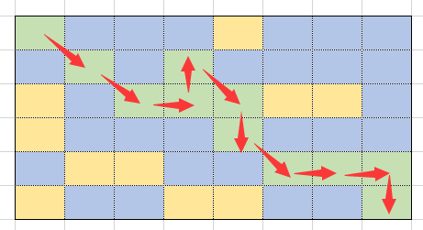

**图3 问题6答案图示**

**可以看出来回溯法成功找出了一条路径，但由于方向设定不合理导致饶远了。**